### 分析步骤 1. 先对XY之间是否存在统计上的显著关系（p值小于0.05或0.01，严格为0.01，不严格为0.05）进行检验； 2. 分析相关系数为的正负向以及相关性程度； 3. 对分析结果进行总结。

### 相关性分析分析结果

**输出结果1：相关系数表**

|  |  |  |  |  |  |  |  |  |  |  |  |  |  |  |
| --- | --- | --- | --- | --- | --- | --- | --- | --- | --- | --- | --- | --- | --- | --- |
|  | 二氧化硅(SiO2) | 氧化钠(Na2O) | 氧化钾(K2O) | 氧化钙(CaO) | 氧化镁(MgO) | 氧化铜(CuO) | 氧化铁(Fe2O3) | 氧化铅(PbO) | 氧化钡(BaO) | 氧化铝(Al2O3) | 五氧化二磷(P2O5) | 氧化锶(SrO) | 氧化锡(SnO2) | 二氧化硫(SO2) |
| 二氧化硅(SiO2) | 1.000(0.000***) | 0.405(0.004***) | 0.308(0.031**) | -0.490(0.000***) | 0.123(0.400) | -0.447(0.001***) | 0.044(0.765) | -0.757(0.000***) | -0.280(0.052*) | 0.425(0.002***) | -0.538(0.000***) | -0.552(0.000***) | 0.098(0.502) | -0.313(0.028**) |
| 氧化钠(Na2O) | 0.405(0.004***) | 1.000(0.000***) | 0.067(0.649) | -0.367(0.010***) | 0.023(0.873) | -0.102(0.484) | -0.204(0.159) | -0.357(0.012**) | 0.087(0.554) | 0.145(0.320) | -0.570(0.000***) | -0.149(0.307) | -0.093(0.526) | -0.209(0.150) |
| 氧化钾(K2O) | 0.308(0.031**) | 0.067(0.649) | 1.000(0.000***) | -0.035(0.812) | 0.362(0.011**) | -0.198(0.173) | 0.149(0.306) | -0.336(0.018**) | -0.001(0.997) | 0.512(0.000***) | -0.140(0.338) | -0.167(0.252) | 0.140(0.337) | -0.022(0.878) |
| 氧化钙(CaO) | -0.490(0.000***) | -0.367(0.010***) | -0.035(0.812) | 1.000(0.000***) | 0.325(0.023**) | -0.037(0.800) | 0.411(0.003***) | 0.351(0.013**) | -0.157(0.282) | 0.123(0.402) | 0.502(0.000***) | 0.308(0.031**) | 0.284(0.048**) | 0.078(0.593) |
| 氧化镁(MgO) | 0.123(0.400) | 0.023(0.873) | 0.362(0.011**) | 0.325(0.023**) | 1.000(0.000***) | -0.266(0.065*) | 0.258(0.074*) | -0.076(0.604) | -0.435(0.002***) | 0.674(0.000***) | 0.153(0.295) | 0.074(0.611) | 0.259(0.072*) | -0.368(0.009***) |
| 氧化铜(CuO) | -0.447(0.001***) | -0.102(0.484) | -0.198(0.173) | -0.037(0.800) | -0.266(0.065*) | 1.000(0.000***) | -0.390(0.006***) | 0.094(0.523) | 0.495(0.000***) | -0.325(0.023**) | 0.221(0.128) | 0.182(0.210) | -0.356(0.012**) | 0.449(0.001***) |
| 氧化铁(Fe2O3) | 0.044(0.765) | -0.204(0.159) | 0.149(0.306) | 0.411(0.003***) | 0.258(0.074*) | -0.390(0.006***) | 1.000(0.000***) | 0.081(0.579) | -0.443(0.001***) | 0.387(0.006***) | 0.225(0.120) | -0.116(0.427) | 0.363(0.010**) | -0.337(0.018**) |
| 氧化铅(PbO) | -0.757(0.000***) | -0.357(0.012**) | -0.336(0.018**) | 0.351(0.013**) | -0.076(0.604) | 0.094(0.523) | 0.081(0.579) | 1.000(0.000***) | -0.100(0.496) | -0.389(0.006***) | 0.361(0.011**) | 0.362(0.011**) | -0.092(0.530) | -0.108(0.461) |
| 氧化钡(BaO) | -0.280(0.052*) | 0.087(0.554) | -0.001(0.997) | -0.157(0.282) | -0.435(0.002***) | 0.495(0.000***) | -0.443(0.001***) | -0.100(0.496) | 1.000(0.000***) | -0.369(0.009***) | -0.169(0.246) | 0.182(0.212) | -0.020(0.891) | 0.467(0.001***) |
| 氧化铝(Al2O3) | 0.425(0.002***) | 0.145(0.320) | 0.512(0.000***) | 0.123(0.402) | 0.674(0.000***) | -0.325(0.023**) | 0.387(0.006***) | -0.389(0.006***) | -0.369(0.009***) | 1.000(0.000***) | -0.019(0.895) | -0.197(0.176) | 0.333(0.019**) | -0.385(0.006***) |
| 五氧化二磷(P2O5) | -0.538(0.000***) | -0.570(0.000***) | -0.140(0.338) | 0.502(0.000***) | 0.153(0.295) | 0.221(0.128) | 0.225(0.120) | 0.361(0.011**) | -0.169(0.246) | -0.019(0.895) | 1.000(0.000***) | 0.255(0.077*) | -0.033(0.823) | 0.200(0.168) |
| 氧化锶(SrO) | -0.552(0.000***) | -0.149(0.307) | -0.167(0.252) | 0.308(0.031**) | 0.074(0.611) | 0.182(0.210) | -0.116(0.427) | 0.362(0.011**) | 0.182(0.212) | -0.197(0.176) | 0.255(0.077*) | 1.000(0.000***) | 0.014(0.924) | 0.227(0.117) |
| 氧化锡(SnO2) | 0.098(0.502) | -0.093(0.526) | 0.140(0.337) | 0.284(0.048**) | 0.259(0.072*) | -0.356(0.012**) | 0.363(0.010**) | -0.092(0.530) | -0.020(0.891) | 0.333(0.019**) | -0.033(0.823) | 0.014(0.924) | 1.000(0.000***) | -0.113(0.439) |
| 二氧化硫(SO2) | -0.313(0.028**) | -0.209(0.150) | -0.022(0.878) | 0.078(0.593) | -0.368(0.009***) | 0.449(0.001***) | -0.337(0.018**) | -0.108(0.461) | 0.467(0.001***) | -0.385(0.006***) | 0.200(0.168) | 0.227(0.117) | -0.113(0.439) | 1.000(0.000***) |
| 注：***、**、*分别代表1%、5%、10%的显著性水平 | | | | | | | | | | | | | | |

**图表说明：**

上表展示了模型检验的参数结果表，包括了相关系数、显著性P值。  
1. 先对XY之间是否存在统计上的显著性关系进行检验，判断P值是否呈现显著性（*p<0.05，**p<0.01）；  
2. 若呈现显著性，则说明两变量之间存在相关性，反之，则两变量之间不存在相关性；  
3. 分析相关系数的正负向以及相关性程度。

**输出结果2：相关系数热力图**

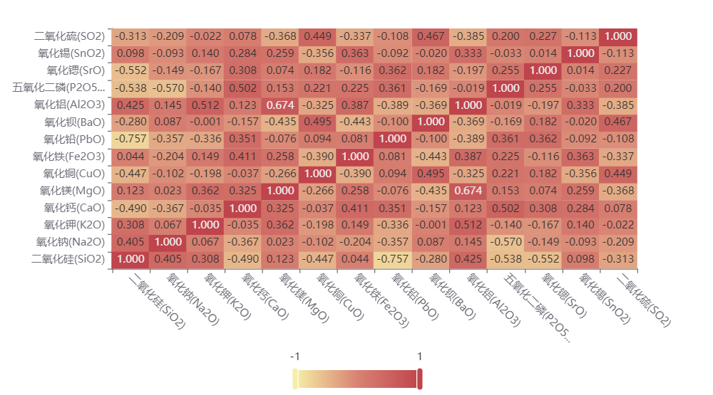

**图表说明：**

上图展示了热力图的形式展示了相关系数的值，主要通过颜色深浅去表示值的大小。